Администрация Ленинского района в городе Красноярске информирует:
Указанное в таблице транспортное средство (далее - ТС) комиссионным обследованием от «14» августа 2026 г. признано брошенным, так как обладает соответствующими признаками, длительное время находится без движения.
Необходимо в течение 30 календарных дней с даты опубликования настоящего уведомления принять меры по приведению ТС в состояние,
не позволяющее идентифицировать его как брошенное, или её перемещению,
в рамках исполнения постановления администрации города Красноярска
от 19.04.2024 № 354.
В противном случае ТС будут принудительно перемещены
на специализированную стоянку.

№ п/п | Адрес размещения | Наименование объекта | Фотоизображение объекта
1 | ул. Астраханская, 4 | Автомобиль ВАЗ  2109  зеленого цвета  ГРЗ: Н343МК24 | 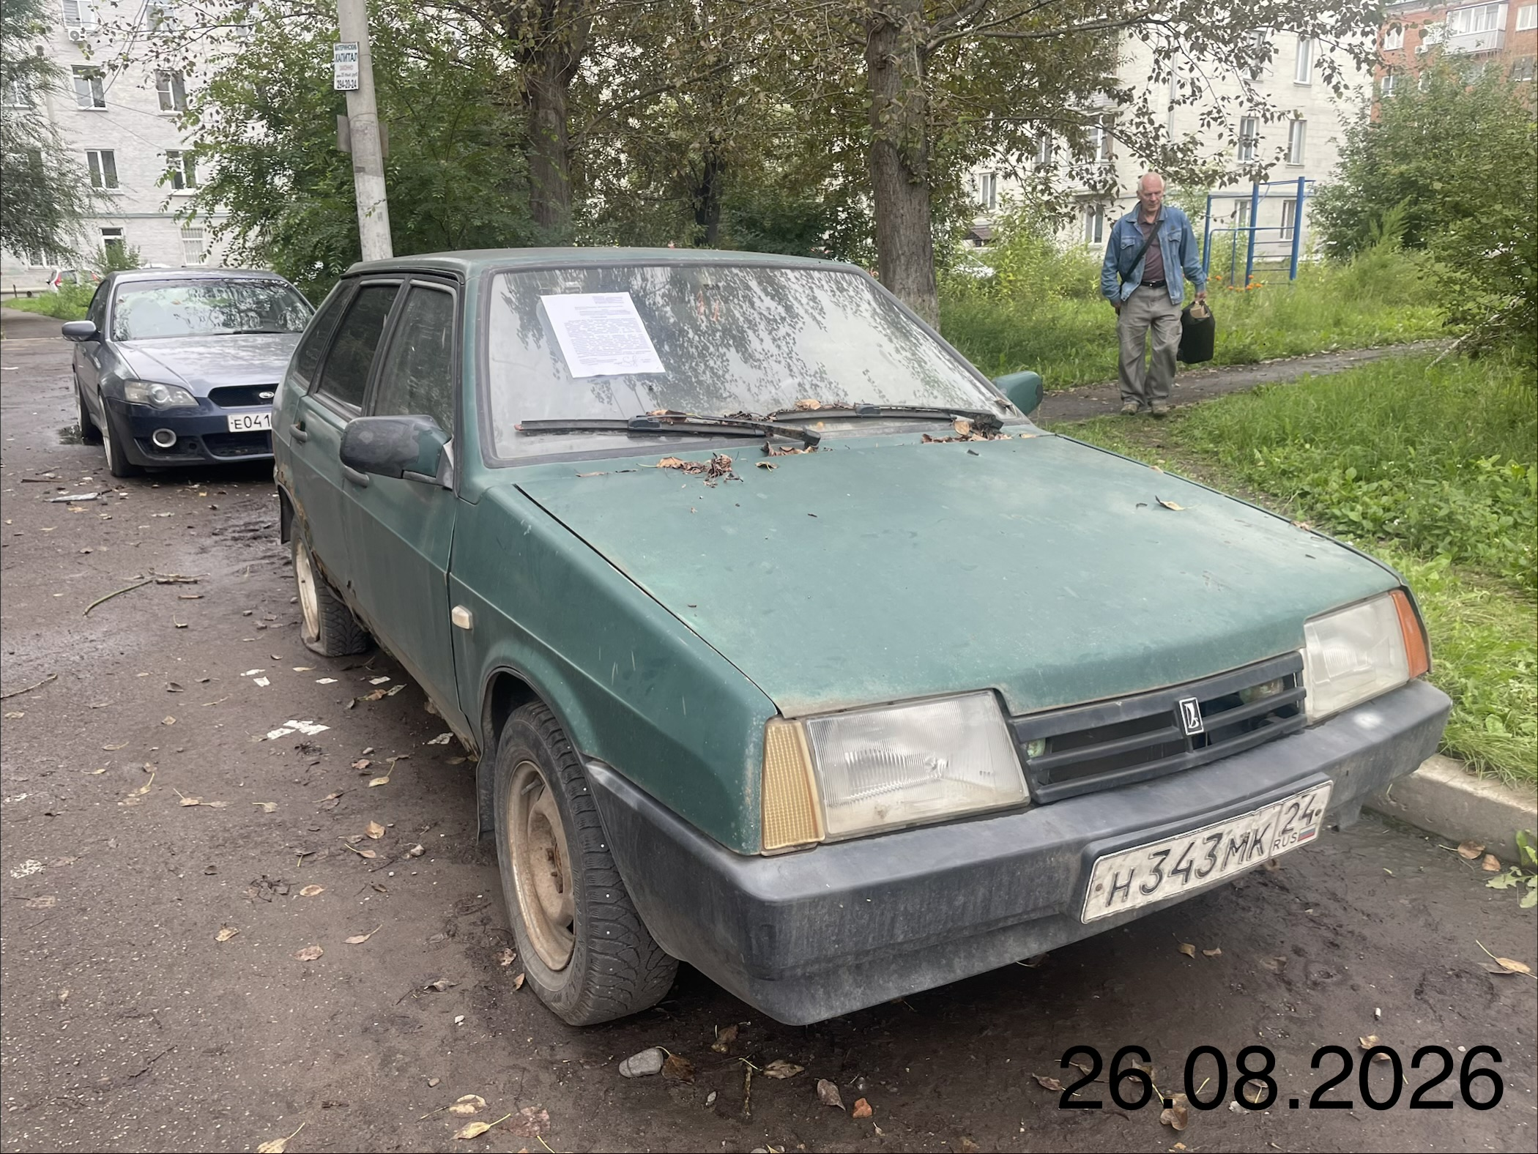
2 | ул. Волгоградская, 39 | Автомобиль ЗАЗ Вида  серого цвета  ГРЗ: отсутствует | 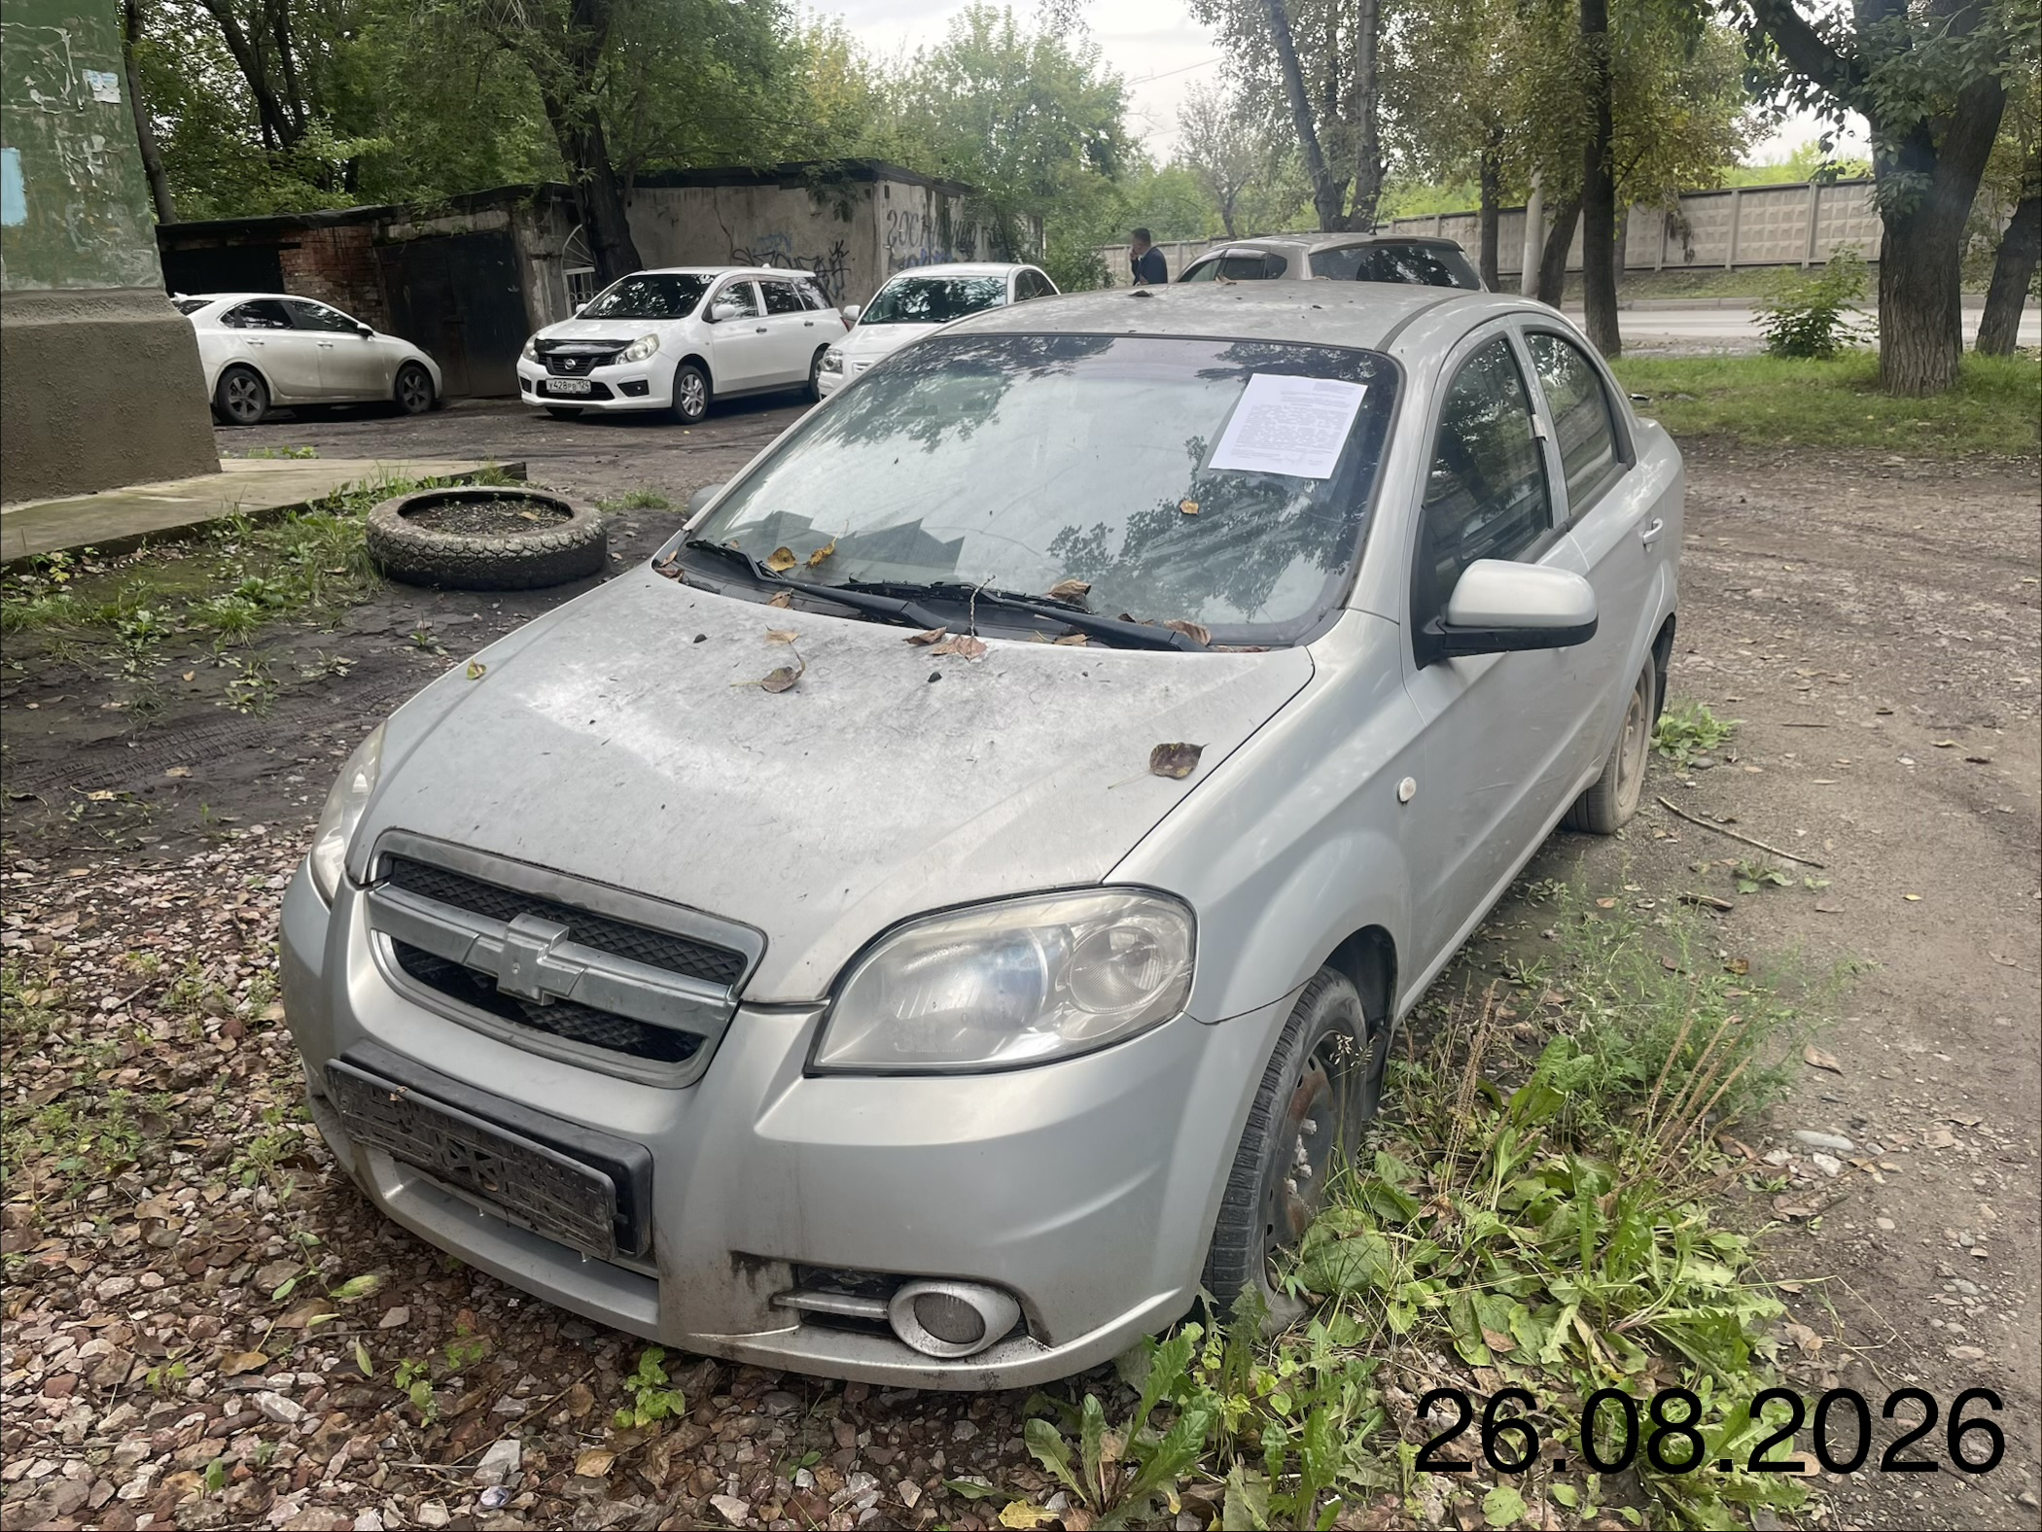
3 | ул. 2-я Краснофлотская, 18 | Автомобиль ВАЗ  2107  красного цвета  ГРЗ: Р074ЕВ124 | 